Kategorieübersicht

# Kategorien und Kriterien

Jedes Rezept in der Sammlung gehört zu genau einer Kategorie oder Unterkategorie – entsprechend den Ordnern, in denen die Rezepte in Ihrem Computer abgelegt sind. Es ist praktisch alle Suppen, Desserts, Geflügelgerichte usw. jeweils in getrennten Ordnern abzuspeichern. Wenn Sie eine neue Kategorie anlegen, erstellt die App automatisch einen entsprechenden Ordner.

Zusätzlich können Sie jedem Rezept ein oder mehrere Kriterien zuordnen. Beispiele für Kriterien sind: Italienisch, Asiatisch, oder Low Carb.

Wenn Sie mit einem leeren Startordner anfangen, dann müssen Sie zunächst Kategorien anlegen. Anschließend fügen Sie den Kategorien die Rezepte zu.

Die Kategorieübersicht zeigt alle Rezeptkategorien sowie den Spezialordner mit den Rezeptvorlagen an. Durch Auswählen einer Kategorie gelangen Sie zur Liste der zugehörigen Kochrezepte.

Über den Navigationsbereich gelangen Sie zu den folgenden Zielen:

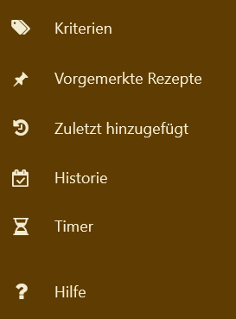

* *Kriterien*: Durch Auswählen dieses Ziels gelangen Sie in die Übersicht aller Kriterien. Durch auswählen des Ziels „Kategorien“ gelangen Sie wieder zurück zur Kategorieübersicht:



* *Vorgemerkte Rezepte*: Sie können Rezepte, die sie demnächst zubereiten wollen, vormerken. Mit dieser Funktion gelangen Sie zur Liste der vorgemerkten Rezepte.
* *Zuletzt hinzugefügt*: Lassen Sie sich die Rezepte anzeigen, die Sie in letzter Zeit hinzugefügt haben. (Wahlweise seit einem Monat, seit drei Monaten, oder seit einem beliebigen Datum.)
* *Historie*: Nach der Zubereitung eines Rezepts können Sie es als „zubereitet“ markieren. Dadurch kann eine Historie Ihrer zubereiteten Gerichte geführt werden.
* *Timer*: Öffnet die vier Timer, die Sie beim Kochen unterstützen.

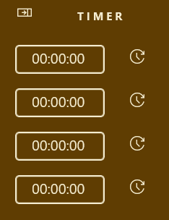

# Rezeptsuche



Von der Kategorieübersicht aus können Sie Kategorie übergreifend in allen Rezepten nach Suchbegriffen suchen. Geben Sie dafür einfach einen Suchbegriff ein, und drücken Sie die Enter-Taste. Dadurch gelangen Sie zu einer Rezeptliste mit allen Rezepten, in denen der Suchbegriff vorkommt.

# Bearbeiten der Kategorien und Kriterien

Wechseln Sie zunächst in die richtige Übersicht, also zum Beispiel auf die Kategorieübersicht wenn Sie Kategorien bearbeiten möchten.

## Hinzufügen einer neuen Kategorie / eines neuen Kriteriums

Um eine neue Kategorie hinzuzufügen klicken Sie auf das Plus-Zeichen. In dem darauf erscheinenden Dialog können Sie den Namen der neuen Kategorie angeben und ein Bild einstellen. Für Kriterien können Sie zusätzlich die Vorder- und Hintergrundfarbe festlegen.

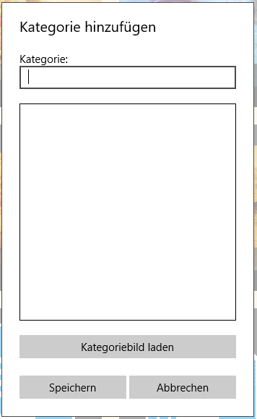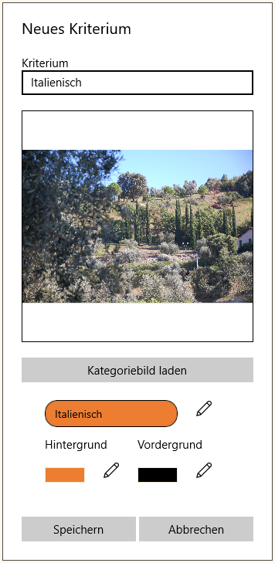

## Ändern einer Kategorie / eines Kriteriums

Um eine Kategorie umzubenennen oder ein Kategoriebild zu ändern klicken Sie zunächst auf den Stift um in den Bearbeitungsmodus zu wechseln. Anschließend werden für jede Kategorie Schaltflächen zum Ändern und Löschen angezeigt:

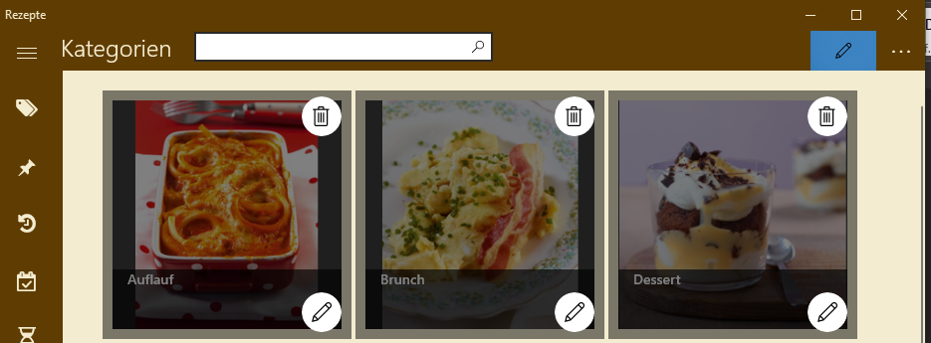

Sie können allerdings nur Kategorien löschen, die keine Rezepte enthalten.

# Sekundärfunktionen

Über das Drei-Punkte Menü gelangen Sie zu den Sekundärfunktionen.

## 

## Einstellungen

In den *Einstellungen* können Sie die folgenden Änderungen vornehmen.

* Ändern des Farbschemas

|  |  |
| --- | --- |
|  |  |
| Hell | Dunkel |

Die Änderung des Farbschemas wirkt sich erst nach einem Neustart der App aus.

* Ändern des Startordners. Falls Sie die Rezeptsammlung an einen anderen Speicherort verschoben haben, können Sie mit dieser Funktion dem Programm den neuen Speicherort bekannt geben.
* Anwendungsereignisse protokollieren. Diese Funktion dient der Fehleranalyse und sollte normalerweise ausgeschaltet sein.

## Daten exportieren / importieren

Das Programm arbeitet mit den folgenden Daten:

* Zuallererst natürlich die *Rezepte* selbst in PDF-Format oder als „Rich Text Format“ (RTF).
* *Zusatzinformationen*: Wenn Sie ein Rezept als „zubereitet“ kennzeichnen, legt das Programm eine gleichnamige XML-Datei an, in dem u.a. diese Zusatzinformation gespeichert wird.
* *Notizen*: Sie können zu jedem Rezept, dass in PDF Format vorliegt, Notizen erfassen, die wiederum im RTF Format abgespeichert werden.
* In der *Historie* speichert das Programm zusätzlich, wann Sie welches Rezept zubereitet haben.
* In der *Datenbank* werden darüber hinaus die Kalorienangaben, die Kriterien, und die Zuordnungen von Kriterien an die einzelnen Rezepte gespeichert.

Während die Rezepte, die Zusatzinformationen und die Notizen im Startordner gespeichert werden, wird die Historie und die Datenbank benutzerlokal abgelegt. Wenn Sie mit mehreren Benutzern oder mehreren Computern auf den Startordner zugreifen, stehen somit lediglich die Rezepte, die Zusatzinformationen und die Notizen allen zur Verfügung.

Sie können aber auch die Historie und die Datenbank exportieren und importieren und somit auch diese Daten von Benutzer zu Benutzer oder von Computer zu Computer übertragen:

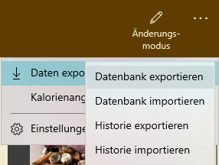

In allen Fällen werden Sie zunächst aufgefordert, eine Datei auszuwählen. Beim Import können Sie zusätzlich entscheiden, ob Sie die Daten (Historie oder Datenbank) ersetzen wollen, oder ob sie die aktuellen und die zu importierende Daten zusammenführen möchten:

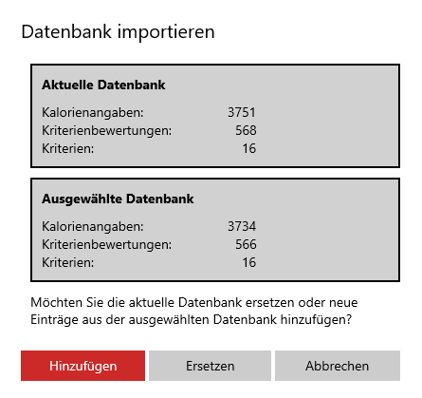

## Kalorienangaben ermitteln

Die App untersucht alle Rezepte, die im PDF-Format vorliegen, nach einer Kalorienangabe in der Form „xx kcal“. Falls eine Angabe gefunden wird, wird sie in der Rezeptliste unter dem Rezept angezeigt. Die Analyse eines Rezepts erfolgt einmalig sobald das Rezept das erste Mal angezeigt wird.

Mit der Menüfunktion „Kalorienangaben ermitteln“ können Sie initial die Angaben aller Rezepte ermitteln lassen und somit die Datenbank aufbauen. Dieser Vorgang kann pro Rezept einige Sekunden in Anspruch nehmen. Sie können die Ermittlung jederzeit abbrechen und sie zu einem späteren Zeitpunkt fortsetzen.